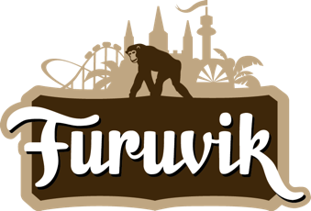

Pressmeddelande 2018-03-29

Oskar Linnros till Furuviks Stora Scen

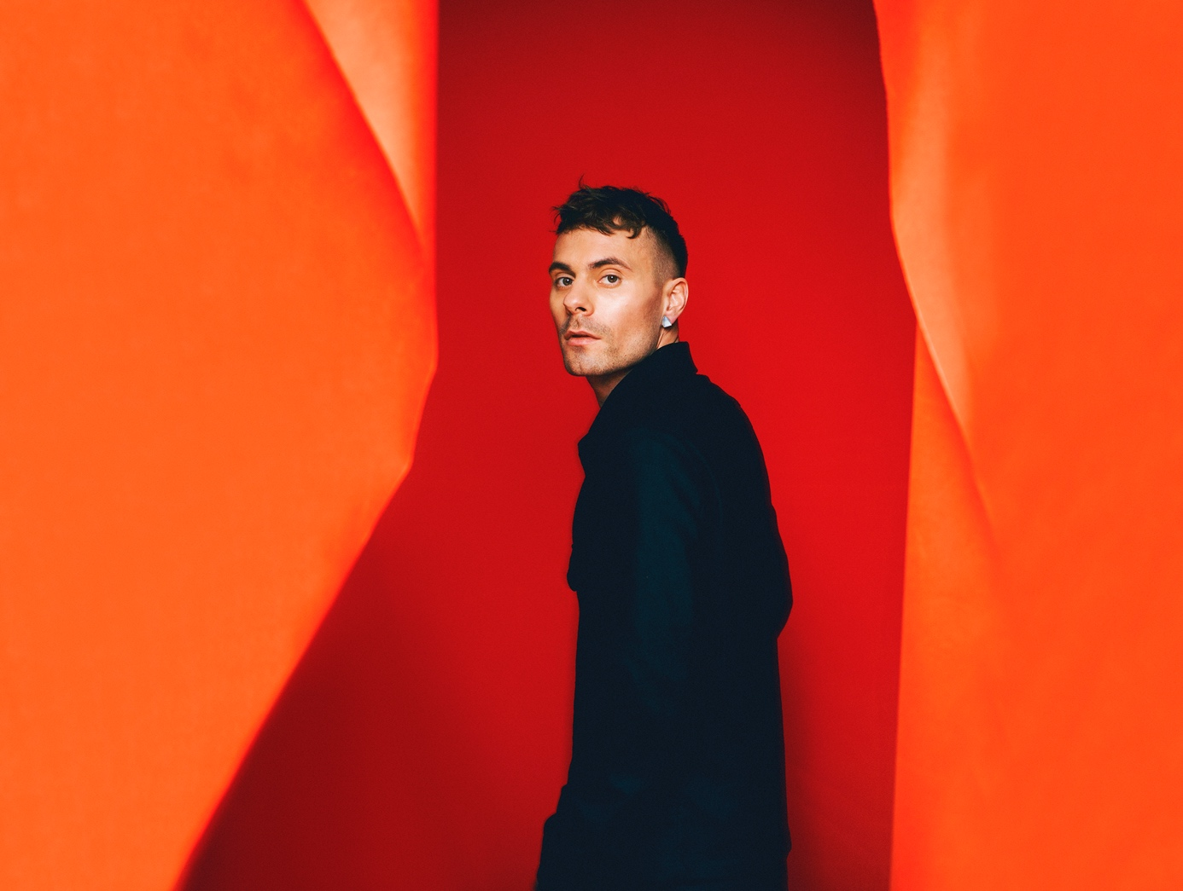  
Med hyllade albumet ”Väntar på en ängel” trädde han 2017 åter in i rampljuset med sitt första egna släpp på fyra år. Albumet nominerades till Årets pop på Grammisgalan och Årets pop och Årets artist på P3 Guld. Den 25 augusti kliver Oskar Linnros ut på Stora Scen och avslutar därmed Furuviks konsertsommar.

Oskar Linnros släppte det hyllade albumet ”Väntar på en ängel” i tre delar löpande under förra året, och när det slutligen presenterades i sin helhet i november vittnade det genomgående om en artist i sin absoluta högform. Albumet och projektet i stort togs emot som ett av årets starkaste svenska släpp och nominerades bland annat till Årets pop på Grammisgalan och Årets pop och Årets artist på P3 Guld. Förutom att släppa ny musik åkte han också på en omfattande turné på några av landets mest anrika konserthus under hösten 2017, som senare följdes upp av en utsåld vårturné med extrainsatta datum i både Stockholm och Göteborg. När han nu återigen ger sig ut på vägarna är det även denna gång med några av landets främsta musiker och en liveproduktion som inte lämnar någon oberörd. Lördagen den 25 augusti stannar turnén i Furuvik, där Oskar Linnros avslutar Furuviks långa konsertsommar.

För mer informationkontakta Nina Tano, VD på Furuvik på telefon 010-708 79 18 eller

e-mail [nina.tano@furuvik.se](mailto:nina.tano@furuvik.se). För pressbilder besök vår Bildbank [bilder.parksandresorts.com/furuvik](http://bilder.parksandresorts.com/furuvik/)

FURUVIKS STORA SCEN 2018  
Följande konserter är hittills bokade till Furuviks Stora Scen:

Samir & Viktor – 19 maj kl. 18.00  
Mando Diao – 26 maj kl. 20.00

Petter – 2 juni kl. 20.00

Norlie & KKV – 9 juni kl. 20.00

W.A.S.P. – 16 juni kl. 20.00

Hov1 – 30 juni kl. 20.00  
Melissa Horn – 6 juli kl. 20.00

Magnus Carlson – 13 juli kl. 20.00

Sabina Ddumba – 20 juli kl. 20.00  
Molly Sandén – 21 juli kl. 20.00  
Billy Idol – 25 juli kl. 20.00

Timbuktu & Damn! – 27 juli kl 20.00

Lars Winnerbäck – 29 juli kl. 20.00

The Hellacopters – 4 augusti kl. 20.00   
Goo Goo Dolls – 10 augusti kl. 20.00  
Lena Philipsson – 11 augusti kl. 20.00

Oskar Linnros – 25 augusti kl. 20.00